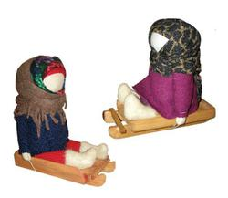

Кукла Санница (обрядовая)

До Екатерины Санницы на санях не катались, только с 7 декабря начинали зимние гуляния на санях и спускали с горок кукол на санках. Маленьким детям, именинникам, посылали в подарок козырные санки с куклами.
Кукла Санница - обрядовая. Их катали с горки и считалось чем дальше уедет кукла не падая, тем длиннее будет лен,лучше будет кудель, а значит и нить и холсты льна будут хорошими.
В этот день устраивались гонки на санях. Всей деревней стар и мал, собирались на каком-либо возвышении, пригорке, чтобы посмотреть на парней и молодых мужиков, поболеть за своих, оценить лошадей. Девушки отдавали должное женихам за их удаль, сноровку, силу.
Вечер под Екатерину - время ворожбы. Святая Екатерина у русского народа почитается покровительницей брака и невест. Девушки перед сном кладут под подушку кусок хлеба и загадывают: какой будет суженый.
Говорили: «Молодая зима с гор на санках катается», «Катеринин день пришел – катанье привел», «Катерина на санях катит к Зимнему Егорию в гости (Егорьев гость 9 декабря).

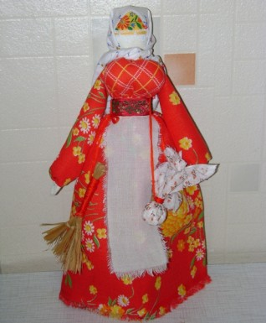

Кукла Коляда (обрядовая)
укла Коляда это символ тепла, солнца и добрых гармоничных отношений в семье. Делалась эта кукла на праздник Коляды (с 7 по 19 января). А использовалась эта кукла на Рождественских колядках.

Кукла представляла собой дородную женщину, одетую во все новое и нарядное. От ее имени колядующие желали счастья и благополучия. Веселые ряженые ходили по домам и колядовали, держа в руках эту куклу, и пели от ее имени.

С приходом Коляды в дом - наступало благополучие, покой, счастье, мир и согласие. На поясе куклы висел веник - чтобы выметать из дома все плохое, а так же два мешочка - с солью и крупой на достаток в доме.

В некоторых местностях колядки заканчивались возле костра с пожеланиями блага себе и близким и сжиганием Коляды.

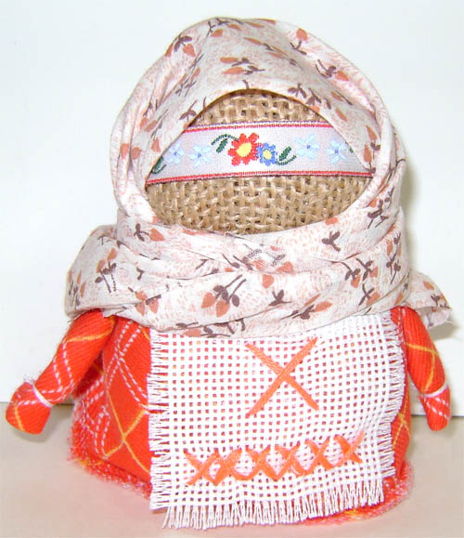

Крупеничка (обереговая)
Крупеничка (или Зернушка) – это тряпичная кукла-оберег на сытость, достаток в семье и хозяйственность.
Крупеничка была главной куклой в древнеславянской семье. При сборе урожая эту куклу заполняли гречишным зерном или пшеницей, наряжали и бережно хранили в красном углу.
Славяне верили, что если Крупеничка доверху наполнена зерном, то следующий год будет сытным и благополучным, и что именно Крупеничка принесет в дом достаток и благополучие.
Во времена неурожая из куклы по чуть-чуть брали зерно и употребляли в пищу. По внешнему виду Крупенички можно было судить о достатке и благополучие в семье – если кукла была худая, значит, в дом пришла беда, голодают люди в нем и достаток покинул семью.

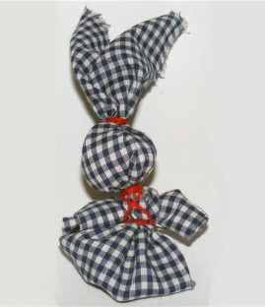

Зайчик на пальчик (игровая)

зайчик на пальчик – куколка, которая делалась специально для трехлетнего ребенка, чтобы у него был всегда собеседник и друг в играх. Зайчик одевался на пальчик и всегда был рядом с ребенком. Тогда и родители могли спокойно оставить ребенка одного и не бояться что ему будет страшно или одиноко в доме. Да и взрослым можно поговорить с таким зайчиком, так как не всегда можно рассказать что тебя тревожит близкому человеку. А Зайчик на пальчик выслушает вас в любую трудную минуту.

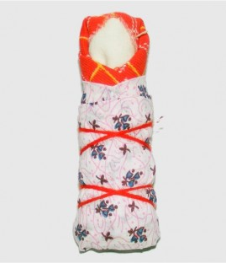

Кукла Пеленашка (обрядовая)
Для новорожденных матерью делалась кукла «пеленашка». Кукла шилась непосредственно перед рождением ребенка, с молитвой, с мыслями о будущем дитятке; ткани для изготовления были родные - от сарафана, от рубахи отца, деда и т.п. - все это хранило родовую и генетическую память. Куколка вкладывалась в ладошку и, сжимая кулачки, малыш сам себе делал массаж всей внутренней поверхности ладони.
Пеленашка была и неизменной куклой для ребенка в играх.
Чтобы сбить злых духов с толку, спеленутую куклу подкладывали к младенцу в колыбель, где она находилась до крещения ребенка, чтобы принимать на себя все напасти, угрожавшие не защищенному крестом чаду. Только после крещения, которым за младенцем утверждался статус человека, кукла убиралась из колыбели. Куклу хранили в доме наравне с крестильной рубахой ребенка.

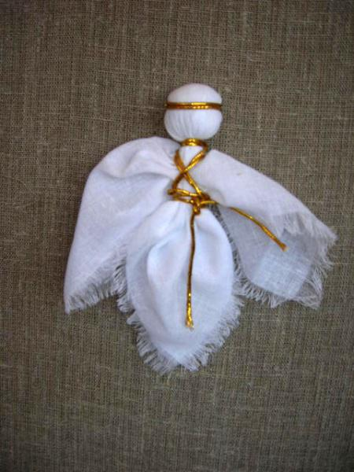

Кукла Ангел (обереговая)

Кукла «Рождественский ангел» дарилась на Пасху или в Рождество. Они отличались тем, что на Пасху делали красных, белых и зеленых ангелов, а на Рождество – белых и голубых. Она использовалась как елочное украшение, а также вешалась над детской кроваткой, охраняя сон ребенка. Можно прикрепить у входа в дом, тогда этот приветливый и нарядный ангелочек будет встречать ваших гостей
Традиционно эта кукла делалась из тонкой белой натуральной ткани. Можно использовать органзу, тюль, ситец. Ткань нужно брать обязательно светлых оттенков.

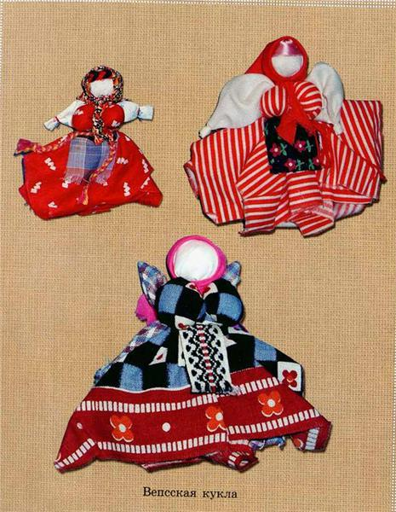

Вепсская кукла (обереговая)
Из старых вещей женщины без использования ножниц и иглы делали «вепсскую куклу», чтобы жизнь ребенка была «не резаная и не колотая». Куклу до рождения малыша клали в колыбельку, чтобы согреть ее. После рождения она висела над ребенком, охраняя его от порчи. Когда ребенок подрастал, он с ней играл.
Делала эту куколку девушка, когда набирала охоту и силу выходить замуж, продолжать род, рожать детей. Ставила ее на окошко, и парни знали - можно сватов засылать.
Она несет в себе образ матери-кормилицы. Ее большая грудь символизирует способность прокормить всех.

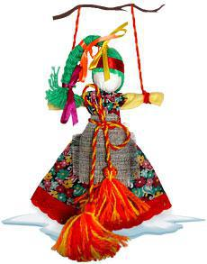

Веснянка (обереговая)
Сороки – День весеннего равноденствия. Это ещё один переломный день в народном календаре. В это время по древним приметам из Рая – Вырия прилетает стайка первых птиц – сорок жаворонков. Птица – символ этого праздника. Поющие птицы – свистульки, в которые свистят дети, закликают Весну – Красну. Здесь наблюдается модель связи образов. В звуках поющих обрядовых птиц, глиняных и берестяных свистулек – магические звуковые заклинания, молитва, обращенная к богам. Важным атрибутом праздника является обрядовое печенье в виде фигурок птиц и печенье в виде маленьких лестниц, ведущих к небу, к верховному божеству. Куклы – веснянки, в виде двух антропоморфных фигурок, перевязанных ленточкой, дополняют символику этого праздника.

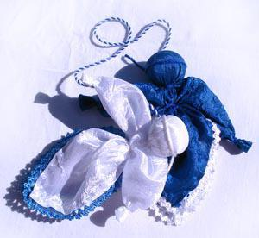

Кукла День-Ночь (обереговая)

День и Ночь — куклы-обереги жилища. Это две совершенно одинаковые куклы, но одна выполнена из белой ткани (День), а другая — из синей (Ночь). Днем выставляли вперед светлую, а ночью — темную. Куклы связаны одной ниточкой и представляют собой единую цельную композицию.

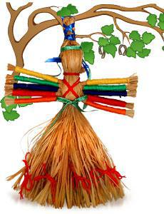

Десятиручка (обереговая)
Кукла Десятиручка помогала девушке или молодухе (девушка, которая недавно вышла замуж) в хозяйстве. Такую куклу часто дарили на свадьбу, чтобы женщина все успевала, и все у нее ладилось.
Десятиручка - это многорукая кукла. Ее делали из лыка или соломы 14 октября на Покров, когда садились за рукоделие. В изготовлении используются нитки красного цвета, который является обережным. На низ сарафана вкруговую привязывается обязательно 9 красных ниточек-бантов. Куколка предназначалась для помощи девушкам, готовящим свое приданое, и женщинам в разных делах, таких как ткачество, шитье, вышивка, вязание и т.д.
Можно повесить куколку на видное место в комнате, где женщина проводит время в работе.

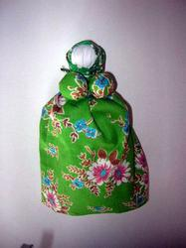

Зольная кукла (обрядовая)
Зольная кукла дарилась молодым на свадьбе. Это древний символ продолжения рода, посредник между живущими на земле и царством мёртвых. Зольная кукла – это как-бы дух предков, обращённый к потомкам.
Ее дарила мать своей дочери (невесте), передавая вместе с куклой силу родного огня. И невеста в дом к жениху уносила этот огонь и благословение своего рода, своих предков. Таким образом, на огненном уровне соединялись два рода. А так же ее делали при переезде в новый дом, чтобы забрать с собой не только домового, но и силу огня из очага. Делала женщина ее как оберег своему любимому, когда он отправлялся в дальний путь по делам или военные походы. Она силой родного огня оберегала его в пути.

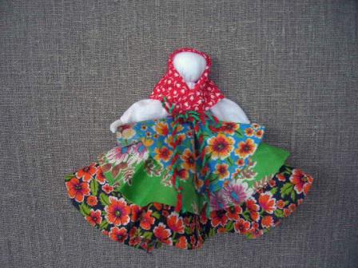

Кукла Колокольчик (обереговая)
Колокольчик - кукла добрых вестей.
Родина этой куклы - Валдай. Оттуда пошли валдайские колокольчики. Звон колокола оберегал людей от чумы и других страшных болезней. Колокольчик звенел под дугой на всех праздничных тройках. Колокольчик имеет куполообразную форму, а сверху напоминает солнышко.
У куколки три юбки. У человека тоже три царства. Медное, серебряное, золотое. И счастье складывается тоже из трех частей. Если телу хорошо, душе радостно, дух спокоен, то человек вполне счастлив.
Эта куколка - веселая, задорная, приносит в дом радость и веселье. Это оберег хорошего настроения. Даря Колокольчик, человек желает своему другу получать только хорошие известия и поддерживает в нем радостное и веселое настроение.

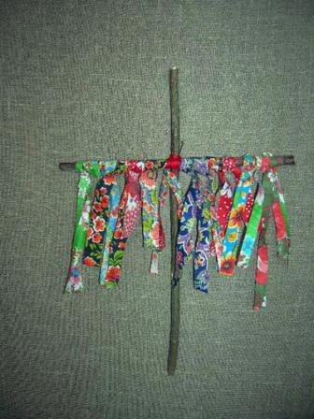

Крестец (обрядовая)
Чтобы при священном омовении 19 января злые силы ненароком не вселились в кого-нибудь, изготавливали куклу-заместителя (Крестец) и втыкали в снег на краю проруби. По верованием, вода в этот день становилась святой или священной. Люди верили, что при купании в освещенном источнике нечистая сила покидает тело человека. Чтобы злобные и коварные бесовские силы снова не овладели человеком, люди делали куклу Крестец. Она была "заместителем" человека. Крестец ставили в сугробы возле проруби. Для того что бы привлечь внимание злых сил крест украшали яркими пёстрыми ленточками и тряпочками. Так как в зимних купаниях в основном участвовали молодые здоровые парни, кукла Крестец стала символизировать мужчину.
В некоторых губерниях куколку Крестец окунали в прорубь. Девушки при изготовлении куклы Крестец загадывали желания и повязывали ленточки или ниточки на березовые ветки.
На первый взгляд крестец совершенно не похож на куклу, но каких то 100 лет назад кукла Крестец использовалась в играх вместо кукол мужчин. Игры назывались как и сейчас «Дочки-матери».

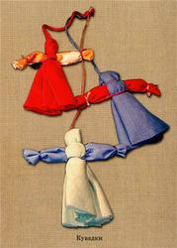

Кувадки (обрядовая)
Мужчине, отцу ребенка, при родах отводилась активная роль. Он присутствовал при рождении ребенка и обеспечивал защиту от нечистой силы, совершая магические обрядовые действия. Эти обряды называются "кувада".
В предбанник выставлялось лукошко с куриными яйцами. Мужчина садился на лукошко, делая вид, что высиживает яйца (по поверьям, яйцо являлось первоосновой жизни). Громкими неистовыми воплями, подражая крикам роженицы, мужчина выманивал злых духов в предбанник. Чтобы обманутые и разозленные духи не вернулись к роженице, в предбаннике развешивались обрядовые куклы. Верили, что в эти первые попавшиеся на глаза неодушевленные образы людей и вселялись злые духи. Самого младенца прятали в чулане, а мужчине подкладывали спеленутую куклу.
Чтобы понадежнее обмануть злых духов, в некоторых деревнях сразу после родов женщины переодевались в мужнину одежду и начинали вести домашнее хозяйство, а мужчины чуть ли не целую неделю, до крещения младенца в церкви, пролеживали в постели с тряпичной куклой. После родов куклы сжигались во время обряда очищения.

К концу XIX века истоки древнего обряда были окончательно утрачены и забыты, а куклы остались. Но направленность их магического действия изменилась: теперь они вывешивались над колыбелью после крещения младенца, все так же оберегая его от неисчислимых козней злых духов. В некоторых губерниях за две недели до рождения ребёнка будущая мать помещала такую куклу - оберег в колыбель. Когда родители уходили в поле на работу, и ребёнок оставался в доме один, он смотрел на эти маленькие куколки и спокойно играл. Как правило, эти игрушки были небольшого размера и все разных цветов, это развивало зрение младенца
Обычно в кроватке бывает от 3 до 5 куколок из разноцветной ткани. Яркие и веселые, они заменяли погремушки.

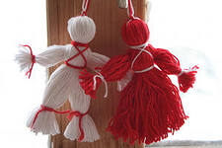

Мартинички (обрядовая)
Раньше эти куклы являлись неизменным атрибутом обряда «закликания» весны, в которых в основном участвовала молодежь и дети. Кукол вязали парами: из белых ниток – символ уходящей зимы, из красных – символ весны и жаркого солнца. Такие пары куколок развешивали на ветвях деревьев.
Имели эти куколки и второе значение. С рождением ребенка в семье неразлучная пара свадебных кукол чуть раздвигалась в стороны, давая место куколке на родительском плече. С каждым ребенком в семье родительские плечи раздвигались шире. Сколько детей, столько и куклят на плече свадебной пары. На первый взгляд куклята так, пучок ниток, но для семьи они имели особый смысл. Красовалась неразлучная пара со своим потомством в красном углу избы под иконами. В 19 в. в возрасте до 5 лет как девочки так и мальчики носили только длинную полотняую рубаху, поэтому и куколки эти изготавливались без обозначения пола, имея только общие признаки человека: голову, руки, туловище.

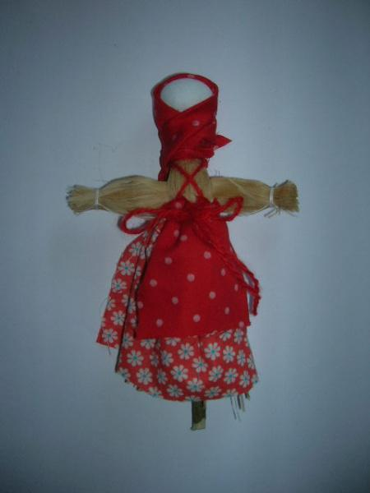

Кукла Масленица (обрядовая)
Масленица – первая закличка Весны. Это разгульное празднество, посвященное проводам, или точнее изгнанию Зимы и встрече весеннего солнца. Кукла «Масленица» – обязательный атрибут этого праздника, так как она является символом злой и холодной Зимы. Изготавливают куклу из веток, прутьев, соломы, вместо волос – очесы льна, заплетенные в косу, на голове – платок. Это, пожалуй, один из немногих вариантов кукол, на которой разрешалось изображать лицо. Целую неделю буйствует Масленица со своими блинами.
Каждый день праздника имеет свое название: встреча, заигрыш, лакомка, разгул – перелом, золовкины вечерки, тещины посиделки, и последний, седьмой день – Прощеное Воскресенье. Сжигание чучела Масленицы символизирует переход из одного времени года в другое. Обрядовая пища – блины, которые являются символом солнца.
Мощным оберегом жилища считалась «Домашняя масленица» - небольшая соломенная или лыковая кукла с белым тряпичным лицом. Ей встречали молодоженов и бережно хранили дома, как символ достатка и здорового потомства.

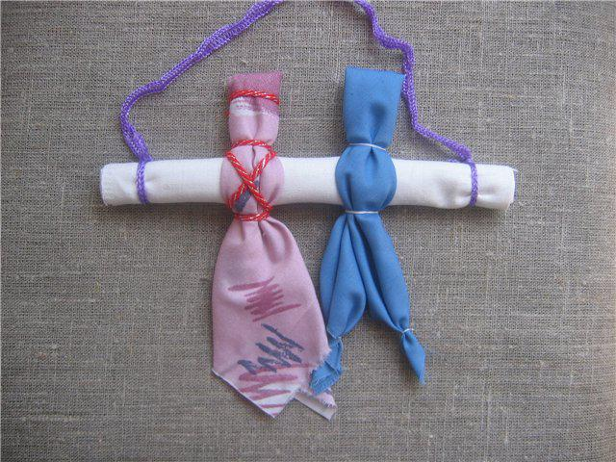

Неразлучники (обрядовая)
Кукла Неразлучники − это свадебная кукла, которая служила подарком на свадьбу для молодоженов.
Кукла Неразлучники − символ и оберег крепкого семейного союза, поэтому делается как бы на одной руке, чтобы муж и жена шли по жизни рука об руку, были вместе в радости и беде.
В русской традиции во главе свадебного поезда, везущего молодую пару в дом жениха после венчания в церкви, под дугой упряжи подвешивали пару кукол – свадебных неразлучников.
В те далекие времена славяне искренне верили в то, что на судьбу человека можно влиять, создав его образ в виде человеческой фигурки. Причем, влиять, как в плохом, так и в хорошем смысле…
Две эти тряпичные куклы изготавливались подругами невесты, и олицетворяли мужское и женское начало. Отличительной особенностью неразлучников являлась общая рука, основой для которой служила длинная деревянная лучина. Общая рука, как и само название оберега, говорило о том, что супруги неразлучно должны идти по жизни "рука об руку".

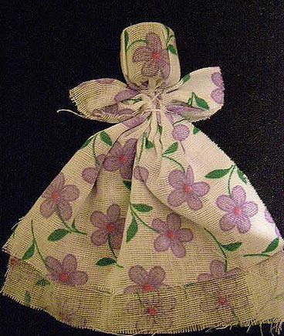

Отдарок-на-подарок (обрядовая)
Предположительно кукла Отдарок-на-подарок была одной из первых куколок, с которой соприкасались малыши на Руси. По силам ее сделать ребенку самостоятельно. Для куклы нужно - лоскуток-прямоугольник и немного ниток. Такая куколка могла пригодиться для благодарности маме за первую одежу (порты и рубаха для мальчика, рубаха и сарафан для девочки). Эти куколки делались без иголки. Дети при этом говорили: «Спасибо маменьке и папеньке за то, что меня на ноги поставили!»
Изготовление куклы
Для куколки нужно приготовить небольшой прямоугольный кусочек ткани, да еще кусочек-узенький и длиной в полтора пальца, чтобы из него скатать голову. Просто скатать из этого узкого кусочка ткани плотную скаточку, сложить больший кусочек ткани пополам, вложить внутрь эту скаточку.
Такая Кукла говорит о том, что на Руси умели воспитать через куклу что-то очень важное... когда-то вручение подарка и ответное «отдаривание» было одним из самых важных жизненных обычаев. Подарок считался обладающим силой, поэтому считалось, что предмет, подаренный от чистого сердца, приносит удачу, а подаренный с «темным умыслом» - может даже навредить...

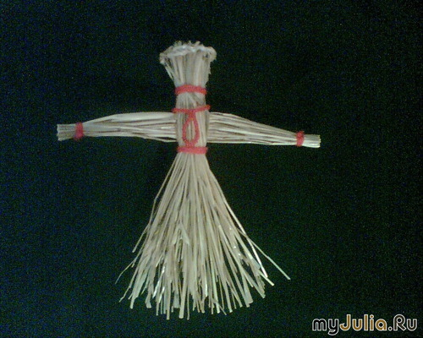

Кукла-стригушка (обрядовая)
Игровые и обрядовые куклы Стригушки делались в честь богатого урожая. Они изготавливались из лыка, соломы, травы, льна. Их одевали или украшали цветными шерстяными нитками.
Соломенные куклы, сделанные из первого снопа, считались священными. После сбора урожая украшенный сноп носили по деревне. Из него пекли первый хлеб. Самой работящей и проворной девушке предоставлялось право изготовления первых стригушек, остававшихся в красном углу избы до следующего года. Обряд их изготовления сопровождался песнями.
Стригушки могли быть и игровыми куклами, их же ставили между окон.

